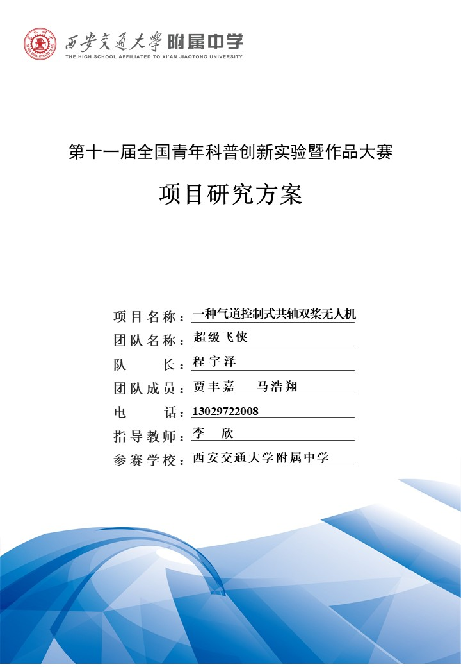
国际大学生创新大赛（2025）萌芽赛道
项目研究报告

项目名称： 一种气道控制式共轴双桨无人机
团队名称： 超级飞侠
队 长： 程宇泽
团队成员： 贾丰嘉 叶石瑞 裘展望 刘笑宇 马浩翔
电 话： 13029722008
指导教师： 李 欣
参赛学校： 西安交通大学附属中学

目录

一、项目概述…………………………………………………………………………3
二、产品介绍…………………………………………………………………………3
（一）作品介绍………………………………………………………………………………3
（二）主要优势………………………………………………………………………………5
1.效率优势……………………………………………………………………………5
2.机动性优势…………………………………………………………………………7
（三）本项目无人机优于四旋翼无人机的证明过程………………………………………7
三、设计理念…………………………………………………………………………8
四、调研及实现过程…………………………………………………………………8
（一）项目调研………………………………………………………………………………8
1.共轴双桨无人机……………………………………………………………………9
2.四旋翼无人机………………………………………………………………………9
（二）灵感来源………………………………………………………………………………9
（三） 方案设计…………………………………………………………………………… 10
（四） 研究过程…………………………………………………………………………… 10
（五）版本迭代…………………………………………………………………………… 13
1.V1………………………………………………………………………………… 13
2.V2………………………………………………………………………………… 13
3.V3………………………………………………………………………………… 14
4.V4………………………………………………………………………………… 16
五、关键创新点…………………………………………………………………… 17
（一）单旋翼分流式推进……………………………………………………………………17
（二）使用共轴双桨…………………………………………………………………………17
六、团队成员与分工……………………………………………………………… 17
七、应用价值与前景……………………………………………………………… 18
八、参考文献……………………………………………………………………… 19

一、项目概述
本项目提出并设计了一种全新的无人机架构，融合了共轴双桨无人机与四旋翼无人机的优势。在升力系统方面，采用了效率更高的共轴双桨结构提供主要升力；与此同时，创新性地将其产生的气流通过气道分流为四股，并分别由舵机控制各气道翻片的角度，从而调节每股气流的大小，实现与四旋翼类似的姿态控制方式。
该设计在保留四旋翼机动性和操控精度的基础上，显著提升了无人机效率。测试结果显示，在相同机动性能条件下，本设计相比传统无人机效率提升超过180%，为无人机动力系统结构创新提供了全新的思路。
二、产品介绍
本项目旨在设计并搭建一款尺寸与中小型四旋翼无人机相当的新型无人机，在保障机动性的前提下显著提升飞行效率。
本设计结合共轴双桨和独特的气动布局，整体造型简洁流畅，符合空气动力学原理，有效减少飞行阻力。机身采用3D打印及碳纤维切割相结合的设计，在保证结构强度的同时，大幅减轻了无人机的重量，提升了续航能力和机动性。
（一）作品结构
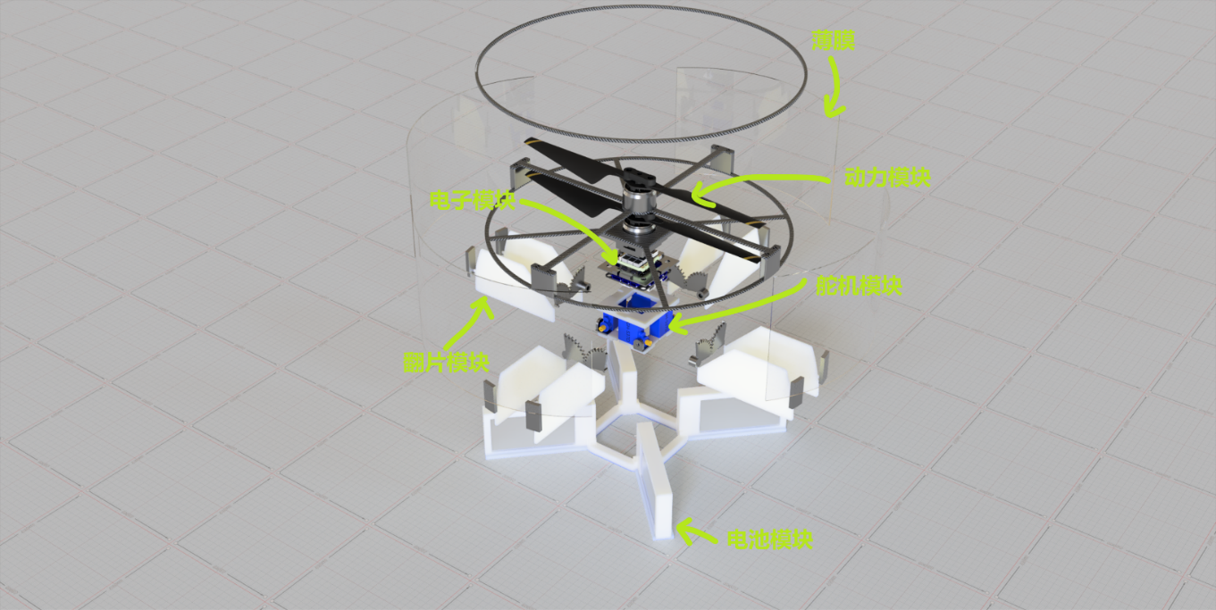
本项目目前共设计并制作了四版，因第四版的结构优于前三个版本，故在此选取第四版说明其结构：
图1：V4结构拆解图

1.电机
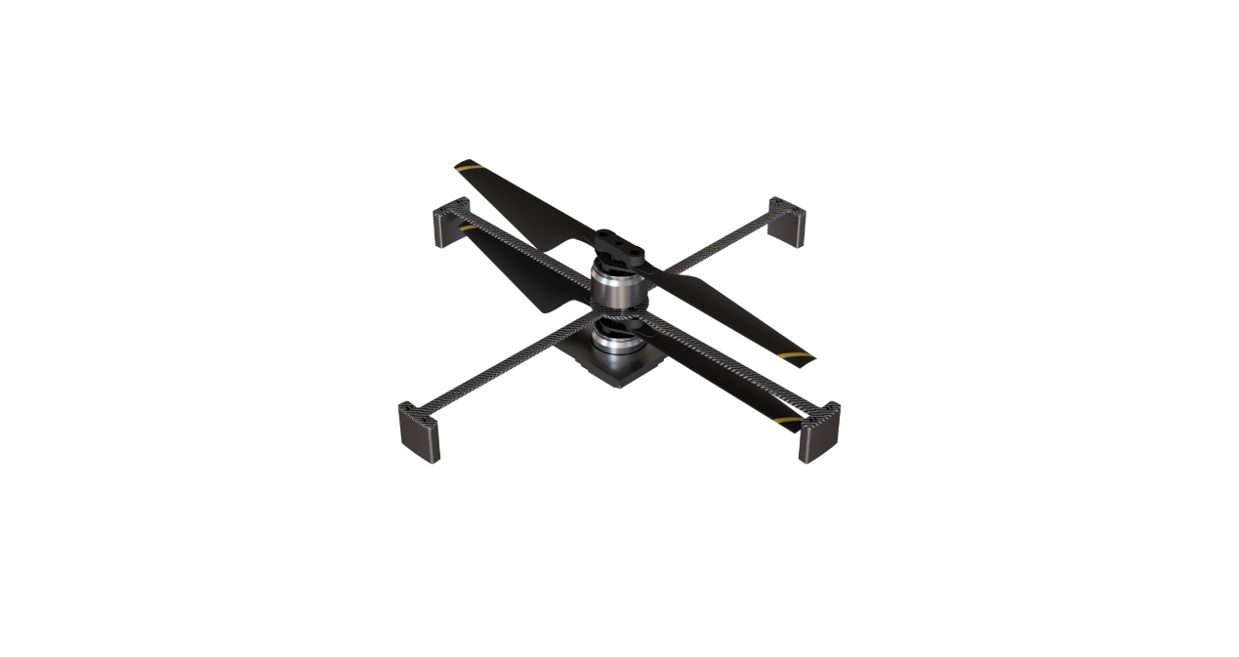
本设计使用了大疆御2电机，本电机重量为26g，原机拉力为185g，螺旋桨直径为21cm，效率为8g/W，效率极高。本电机的电调使用了小蜜蜂4S 20A迷你电调。
依照共轴双桨电机的思路，本设计将两个大疆御2电机上下叠在一起作为了共轴双桨电机。但在叠加后，本设计的空间利用率变低，如使用定制共轴双桨电机则可以避免这一点。
此处的两个大疆御2电机为上文所提及的“动力模块”。
图2：动力模块示意图
2.机身
本设计机身采取碳纤维板切割与3D打印结合，其根本骨架以1.5mm厚碳纤维板切割制得，保证了无人机的机身强度。其他连接部分及电池盒使用3D打印技术制得，缩短了工期，降本增质，还可以打印一些比较复杂的结构，辅助提升结构强度。
为了在保证机身气密性的同时尽量减轻自重，本设计使用碳纤维及3D打印围出了该机身的圆柱形外框，并选择使用了0.5mm厚的塑料薄膜覆在机身周围，进而保证了机身的气密性。
3.翻片
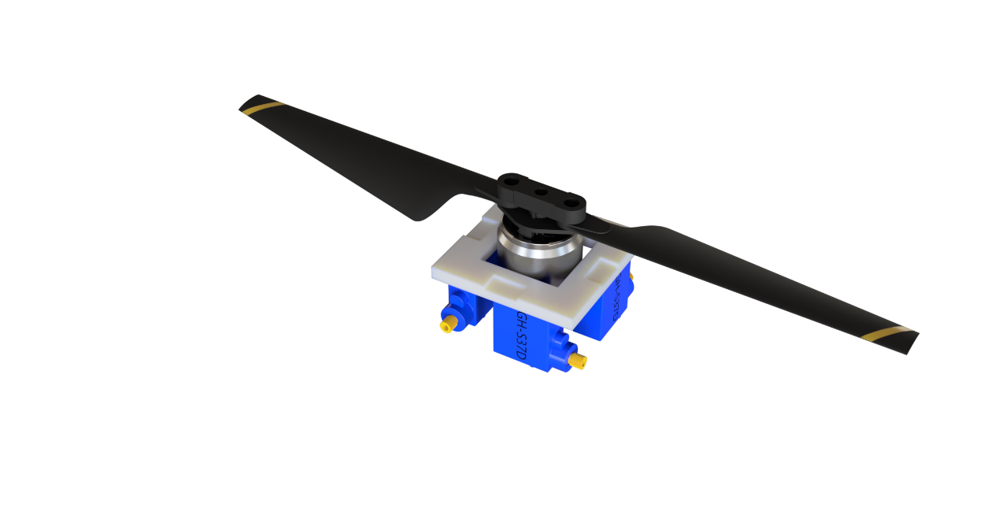
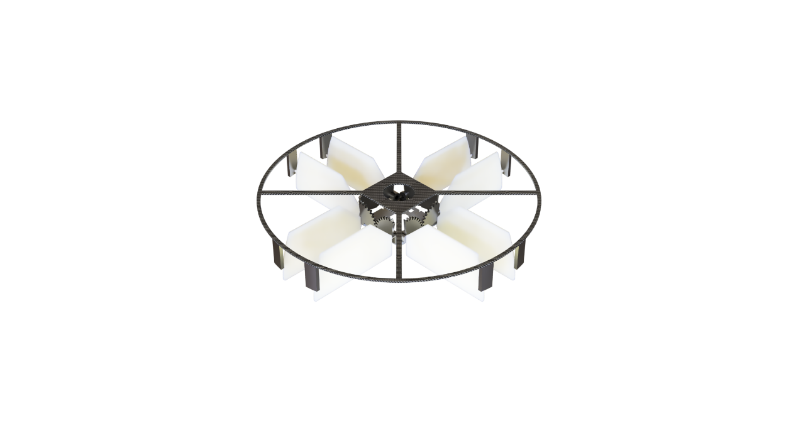
本设计采取双翻片设计，其翻片使用齿轮链接，前后对开，在保证了空间利用率的同时不会影响气道、扰动气流，并且可以保证快速改变气流，确保无人机可控性。
图4：舵机模块示意图
图3：翻片及齿轮示意图
4.舵机
本设计中，舵机围绕电机呈环形分布，其上下使用3D打印部件将之连接于电机上。连接使用磁吸式设计以便于拆卸和安装。
5.电池
受本机型特殊性影响，本项目无人机的电池以十字花型排布于气道夹层中央，电池周围则使用3D打印的电池仓保护电池本身，也方便了电池模块的拆卸与安装。与此同时，电池模块也起到了充当不同气道间隔板的作用，保证了气动布局的正确性。
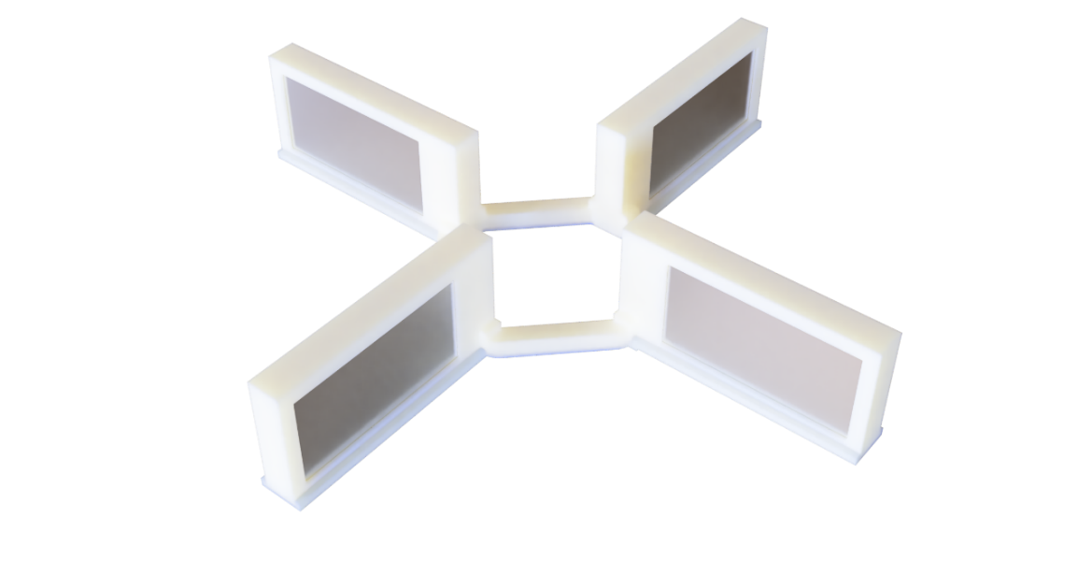
为了实现如此特殊的电池布局，本项目组购买了4000mA·h及2000mA·h单芯锂电池，后将其焊接为4S锂电池。
图5：电池模块示意图
6.飞控
考虑到本设计需要自定义飞控输出逻辑，本项目组尝试了多种飞控，最终选择了大小，重量和价格都较为合适的微空743V2飞控，运行固件为PX4固件。本项目组通过修改mixer文件实现了本无人机控制逻辑与四旋翼控制逻辑的一一对应，保证了新式共轴双桨无人机的可控性及稳定性。
考虑到空间受限，本设计使用天地飞RF201S接收机，并使‌用W-BUS向飞控传输数据。
为了使接线的排布更加合理规整，本项目组设计并定制了PCB接线板，连接接收机、飞控、舵机及电调等模块。
（二）主要优势
1. 效率远高于传统四旋翼设计
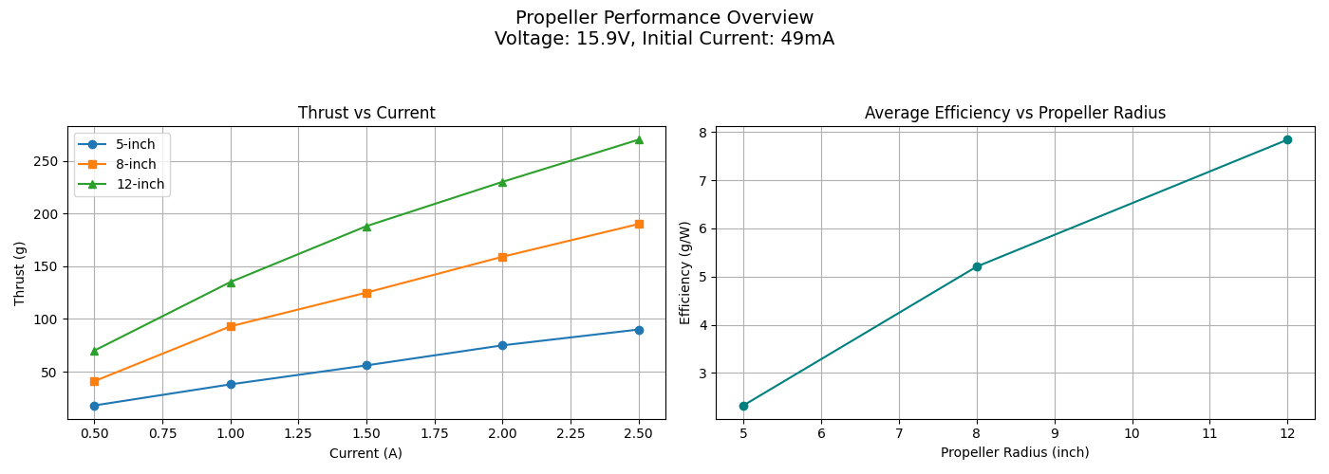
首先，本组经研究及实际测试，发现螺旋桨效率与其半径正相关。
图6-2：螺旋桨推力与直径的关系
图6-1：不同直径螺旋桨推力与电流的关系
本组购买了长度从5inch～12inch的螺旋桨，使用相同电机，并且搭建了效率测试平台，在保证其他变量一定的情况下，仅改变螺旋桨的半径并计算不同螺旋桨的效率。经计算，螺旋桨的半径从5inch扩大至8inch，其效率由2.3g/W增至8g/W。
四旋翼无人机为保持平衡，需具备四个独立的螺旋桨作为升力单元。因此，在无人机总大小相同时，本设计螺旋桨的半径为同大小四旋翼无人机螺旋桨半径的两倍以上。
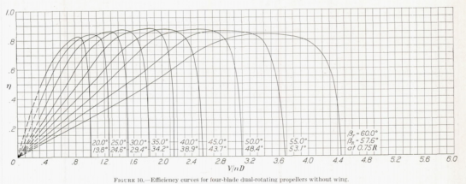
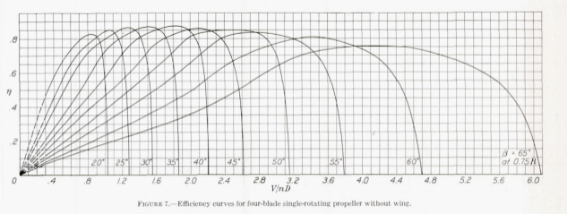
并且，本设计采取共轴双桨式升力系统。经查阅资料找得以下实测结果：
图7-1：四叶单回旋螺旋桨效率曲线
图7-2：四叶双回旋螺旋桨效率曲线

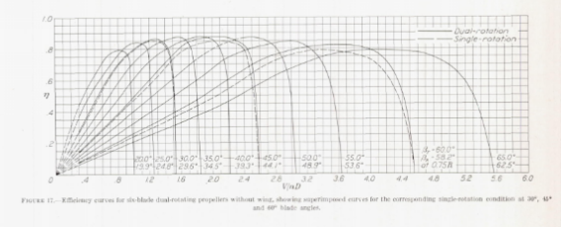
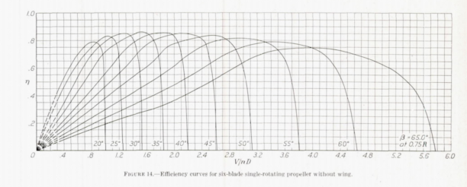
共轴双桨设计（双回旋）与单桨（单回旋）相比效率能够提升20%左右，与此同时有效降低了对无人机机身的扭转影响，极大地提高了飞行稳定性。另外，传统四旋翼无人机需要频繁改变电机转速来保持姿态，而本设计只需通过控制舵机改变翻片角度来保持姿态，不需要频繁改变共轴双桨电机转速以保持平衡，这进一步提高了效率。
图8-1：六叶单回旋螺旋桨效率曲线

图8-2：六叶双回旋螺旋桨效率曲线

结合上文可知，本设计可将无人机的理论效率提升至180%以上。
2.机动性强
市场现有共轴双桨无人机也具有效率高的优势，但是因为传统共轴双桨无人机的控制方式为矢量控制，其控制半径小，可控性差，机动性差。因此，即便其具有较明显的效率优势，但在现有市场上四旋翼无人机仍占主导地位。
本设计将升力分为四股，并通过控制四股气流的大小来控制四点升力的大小。其控制逻辑、控制方式与传统四旋翼控制方式相同，且对于四旋翼无人机来说，真正决定其机动性的因素为其不同旋翼升力大小、升力变化速率、与各螺旋桨间升力差的范围。因此，本项目分别测试了本无人机单气道升力变化速率及同大小的传统四旋翼无人机中单旋翼升力变化速率。经比较，发现二者升力变化速率是相近的。
（三）本项目无人机优于四旋翼无人机的证明过程
项目的合理性是推进项目的根基。虽然据结论可以推知共轴双桨无人机的效率是同大小四旋翼无人机的两倍以上，但是市面上普遍存在的四旋翼无人机有以下三个主要优点：
1. 四旋翼无人机控制逻辑简单，控制算法基本已优化到了瓶颈期；
2. 四旋翼无人机机动性强、升力变化速率大、有效控制面积（即螺旋桨可扫过的最大面积）大；
3. 四旋翼无人机结构紧凑，空间利用率高，可以添加更多的外置设备，故而可拓展性强，应用范围更广。
这三个主要优点是传统共轴双桨无人机虽效率占优，却始终无法撼动四旋翼无人机主导市场地位的重要原因。而本项目要证明的是，本项目的新式共轴双桨无人机在保证了传统共轴双桨无人机高效率的同时，也能保证四旋翼无人机的高机动性。在本报告中，我们定义机动性的衡量指标为：
$$α=dF/dt$$
上式中$dF$表示电机在两个特定时刻产生的不同推力的差值假定推力的方向是恒定不变的），$dt$表示上述两特定时刻的差值。一般认为，$α$越大，无人机的机动性就越强。
为了测试三-（二）中“机动性强”的优点，本项目搭建了一个四旋翼平台，而该项目各个版本都进行过这个测试。为减省篇幅，现取第三版机型的实验测试数据如下：
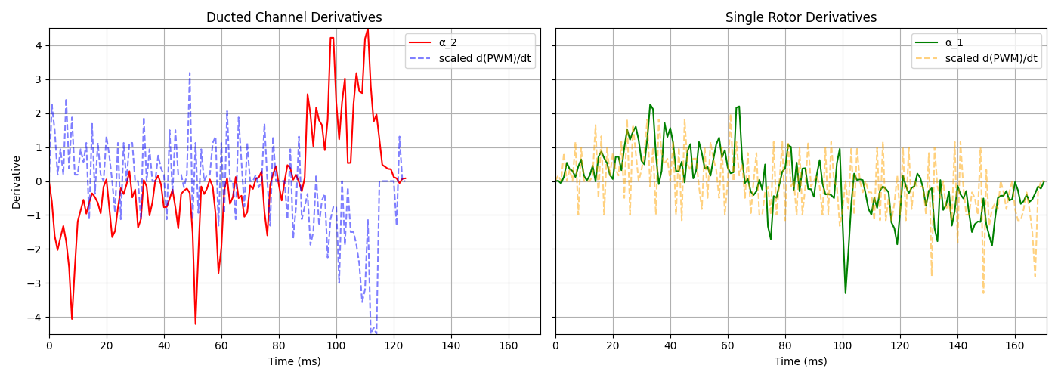
分析数据，四旋翼无人机的${ α}_{1}$的最大值为2.2，而新式共轴双桨无人机的${ α}_{2}$的最大值为3.1，后者大于前者；这表明新式共轴双桨无人机的机动性略强于四旋翼无人机。
图9：${ α}_{1}$和${ α}_{2}$图像

实测数据显示，本项目设计的V3无人机搭载4S 2200mAh电池，整机重量为360g，额定起飞电流为3A，续航时间达45分钟。相比之下，与其在尺寸与机动性相当的大疆Avata 2无人机（电池容量2150mAh，整机重量377g）在额定电流6A时仅能实现21分钟的续航。
综合来看，本项目所设计的无人机在机动性相当的前提下，效率和续航能力均达到大疆同类产品的两倍，展现了优秀的性能优势与实际应用潜力。
三、设计理念
本研究旨在解决中小型无人机当前存在的核心问题。一方面，聚焦于因螺旋桨尺寸较小而导致的效率低和续航短等问题，力求提升整机的能效与飞行时间；另一方面，针对共轴双桨无人机可控性不足的短板进行改进，在保留其大桨、高效率等优势的同时，增强其机动性与飞行稳定性。
本项目设计了一款基于共轴双桨结构的单旋翼分流式矢量无人机，旨在同时满足多领域对无人机高机动性与高稳定性的综合需求，推动其在复杂应用场景中的实际部署与发展。
为了确保该设计可作为现有四旋翼无人机的无缝替代方案，本项目以“四旋翼参数一致性”为核心理念，确保新型无人机在高度、重量等关键参数上与同尺寸四旋翼保持一致，同时保证其在充电、维修、收纳等方面具备相同的便捷性与适用性。
四、调研及实现过程
（一）项目调研
本组经调研发现近几年来，随着低空领域逐步开放，我国低空经济蓬勃发展，国家发展和改革委员会成立低空经济发展司，涵盖航空旅游、低空物流、农林作业等多个领域。在我国低空经济快速发展的大背景下，无人机作为低空经济的重要支撑力量，其性能的提升对于推动低空经济各产业的高质量发展至关重要。
经调研，目前市场上主流的无人机主要包括共轴双桨无人机、四旋翼无人机类型。其在性能方面各有优缺点。
1.共轴双桨无人机
共轴双桨无人机具有整体布局紧凑、整体尺寸较小、飞行效率更高等优势，但因其桨叶布局和控制方式使得它在快速转向、翻滚等机动动作方面相对不够灵活，难以完成一些对机动性要求较高的复杂飞行动作，在需要快速变换飞行姿态的场景中可能无法满足需求。
2.四旋翼无人机
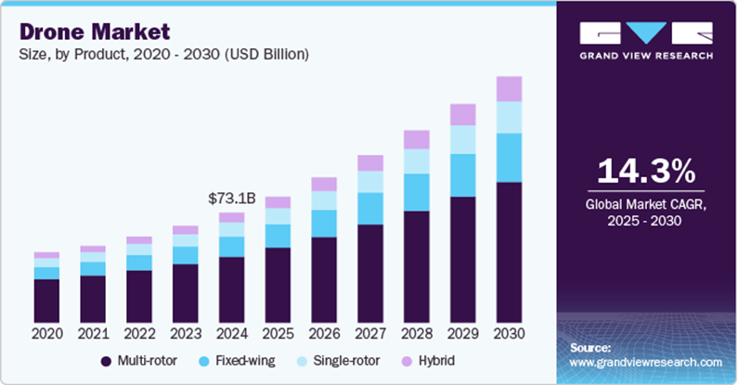
四旋翼无人机因为需要通过4个螺旋桨来保证平衡和机动性，因此螺旋桨相对较小，效率较低，影响续航，但其在机动性和稳定性上仍有较明显的优势。因此，即便其具有较明显的效率劣势，现有市场上四旋翼无人机仍占主导地位。
图10：四旋翼无人机市场规模

（二）灵感来源
设计将气流分成四股并分别控制的思路，源于多旋翼无人机控制原理和航天气体推力控制技术的启发。常规无人机通过多个螺旋桨协同工作来实现稳定飞行，如常见的四旋翼无人机依靠四个螺旋桨产生的不同升力组合，实现俯仰、滚转和偏航控制。同时，在航天领域，这种多喷嘴、多推力点的控制方式已被证明能够有效控制飞行器在复杂的太空环境中的姿态。而共轴双桨无人机因其更大的桨叶半径而具有更高的效率。
受此启发，项目团队在设计无人机的气体推进器反应控制系统时，选择将气流分成多股并分别控制，类比多旋翼无人机的控制原理，期望通过对多股气流的精确控制，模拟出类似多旋翼无人机的控制效果。在无人机飞行过程中，四个气道中不同大小的气流推力可以像多旋翼无人机不同旋翼不同的升力一样，根据飞行姿态需求进行动态调整，从而维持无人机在空中的稳定姿态，实现精准的飞行控制。单一或少数气流控制难以满足无人机稳定和精确控制要求，只有三股及以上气流分别控制才能实现复杂推力组合，满足项目对无人机控制性能的期望，但为了方便使用现有控制逻辑，本组选择了四股气流控制。
（三）方案设计
首先，本小组明确了该无人机的基本构型：无人机上端采用共轴双桨电机作为推力系统，其下端采取四气道式控制，每个气道分别用一个舵机控制一对翻片开合来控制气道气流大小。整个无人机成圆柱状，其半径与螺旋桨半径相同。本小组着重设计并测试了一些气道设计。第一版设计气道入口为1/4扇形，出口为圆形。这样设计主要是为了方便翻片设计。但经测试该设计效率过低，因此又设计了第二版气道：直接使用1/4扇形作为气道形状，这样能减少阻力，并提高了可控性和机动性。
然后，本组明确了所有零件的布局。因本组无人机架构与传统无人机架构差别较大，在零件的放置位置及无人机的气动布局方面，本组成员并没有找到有用的参考资料。因此，本组针对该无人机设计了一种全新的零件架构：共轴双桨升力系统位于无人机最上方，共轴双桨电机四周环绕着控制四个气道的舵机，并通过齿轮传动控制两个翻片。舵机下方为电调、接收机及飞控等电子器件，而电池仓则成十字形位于气道夹层中。该设计空间利用率高，最大化气道面积，保证了无人机的效率与机动性。
对于控制单元，本无人机选择使用开发成熟的四旋翼pid控制逻辑。虽然本无人机的构型与传统四旋翼不同，但其实现空间姿态调整所需的基本控制原理——即通过调节四点动力输出的推力差来调整姿态——在物理本质上是相通的。为了加速开发本团队选择在PX4开源固件基础上进行开发。
（四）研究过程
首先，本组进行了市场调研，发现无人机产业在政策红利与技术革新驱动下迅猛发展，2025年全球市场规模突破千亿美元。应用场景从物流配送、农业植保向城市治理与文旅消费延伸，但行业仍面临效率瓶颈等挑战。市场主流产品以共轴双桨和传统四旋翼无人机为主，因其结构差异，性能各有优劣。
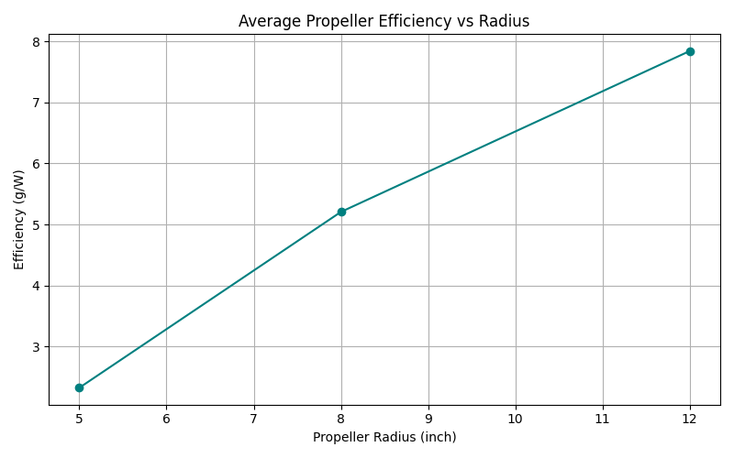
完成调研后，我们进行了理论测试：在合理的设计参数范围内，增大桨叶直径可以显著提升气动效率。
图11：螺旋桨效率与桨叶直径的关系

基于此理论支撑，我们选择先使用3D打印技术搭建了传统四旋翼无人机原型，旨在熟悉飞控原理以及制作流程，并为后期项目提供参考。
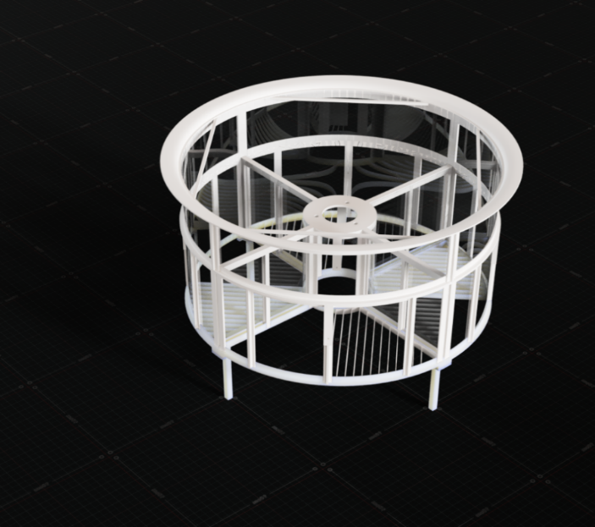
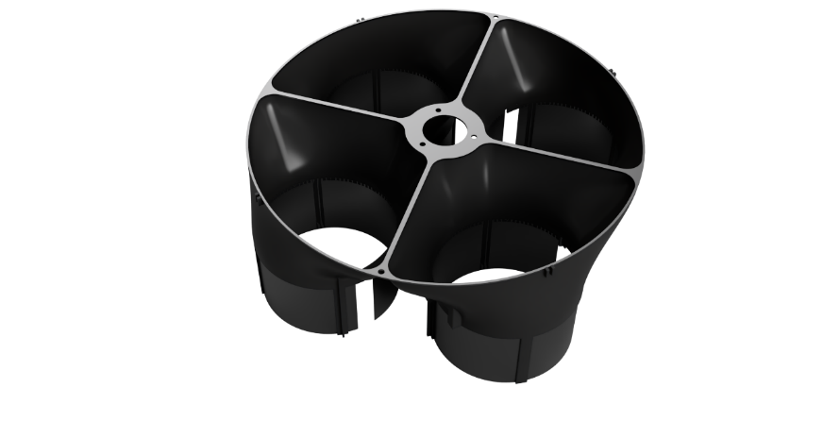
为了确定最佳翻片构型及电机，我们系统测试了不同扇叶、不同的电机的效率以及不同翻片的可控性。数据收集完毕后，筛选出最适合本项目的硬件设备。在决定气道构型时，方案一的气道构型在实验中被证明效率较低，于是经过商讨，在方案一的基础上做出改变，形成了方案二。实验证明，该气道构型的效率远远高于方案一。
图13：方案二气道渲染图

图12：方案一气道渲染图

选定气道构型后，我们分别测量了不同翻片角度的机体升力差，以及不同油门下的电机升力。据此建立了油门指令与翻片角度的对应关系，用于舵机控制。同时，测量了四旋翼单电机油门变化率与反扭力的关系。鉴于共轴系统在差速恒定下净反扭矩恒定的特性，我们将其与四旋翼差动扭力需求进行算法映射，从而保障了本无人机的可控性。
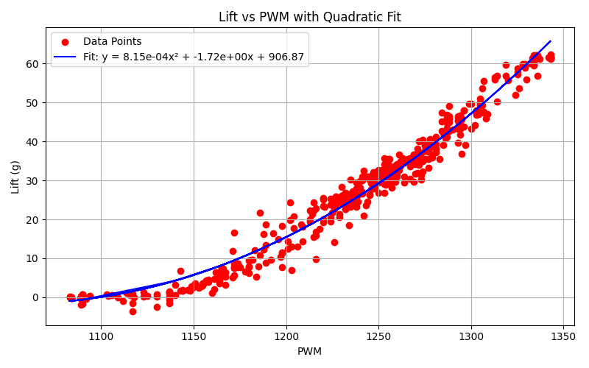
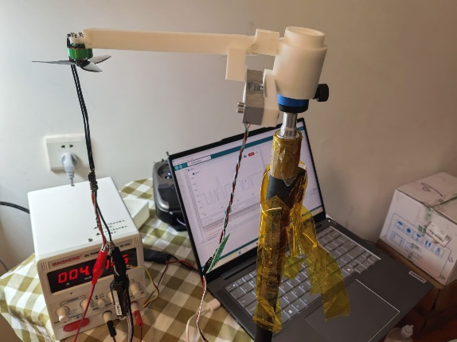
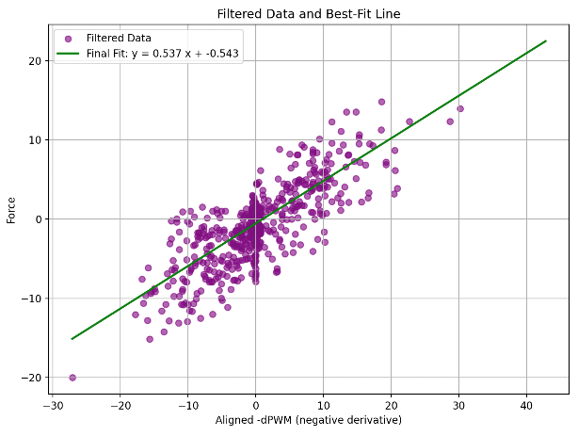
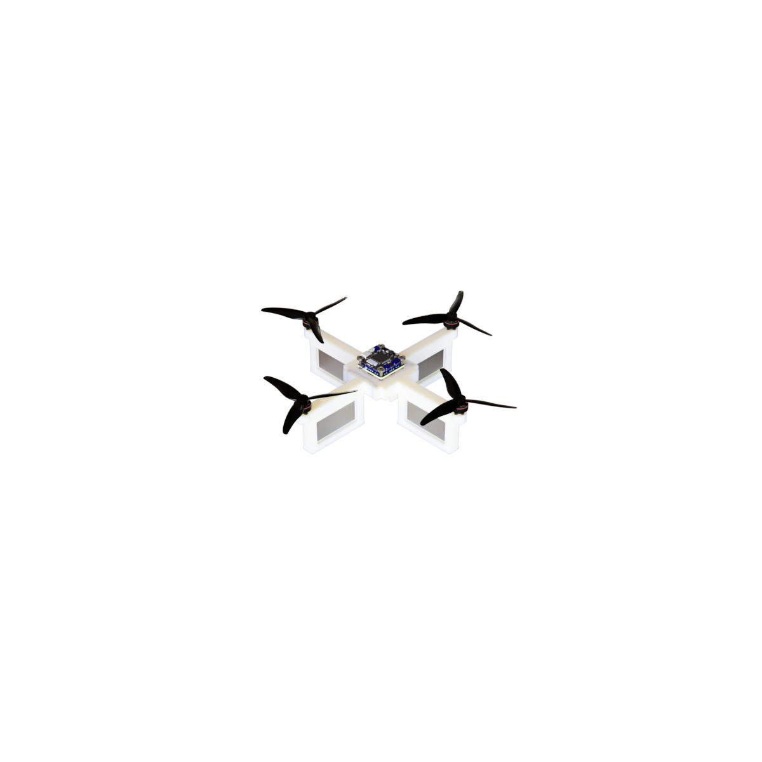
为了确保该无人机的机动性与四旋翼无人机相同，本小组设计并搭建了一个与本该无人机参数相似的四旋翼无人机，并测量了四旋翼无人机与本组所制作的无人机在升力差及扭力之间的对应关系。
图16-2：单旋翼升力大小与pwm的关系

图15：测试架实拍
图16-1：单旋翼扭力大小与pwm导数的关系

图14：测试用四旋翼无人机渲染图
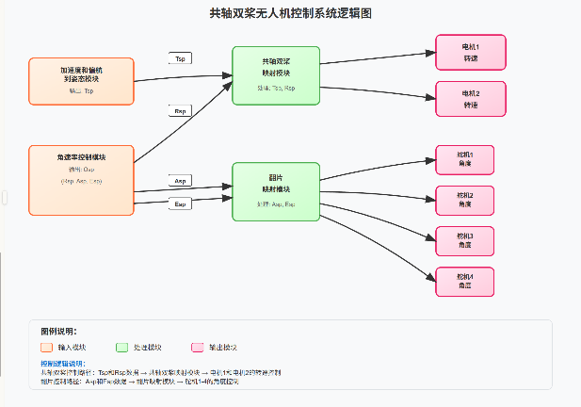
基于以上实验数据，我们对PX4飞控系统的混控器mixer模块代码进行了修改。混控器的核心作用是将飞控计算出的姿态控制指令分解为各个动力单元的具体油门指令。通过修改混控器算法，我们将测量获得的本无人机动力特性参数精确嵌入其中，从而实现了：当飞控发出与传统四旋翼相同的姿态控制指令时，经过修改的混控器能自动计算出适合本无人机独特构型的、各个控制单元的正确偏转量。这种一一对应的映射关系，最终确保了本无人机能够获得与传统四旋翼相媲美的机动性能和飞行稳定性。
图17：mixer映射逻辑图
单旋翼扭力大小与pwm导数的关系

完成上述工作后，使用3D打印和碳纤维切割等技术制作无人机，同时，搭建飞行数据测试平台，进行带架测试和无架飞行。

（五）版本迭代
1.V1
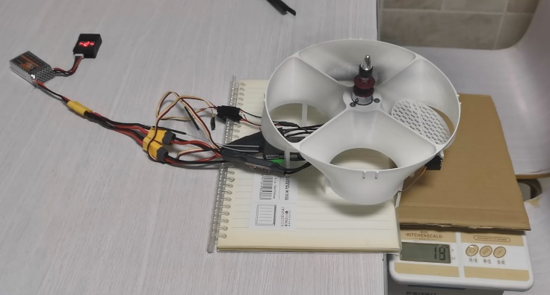
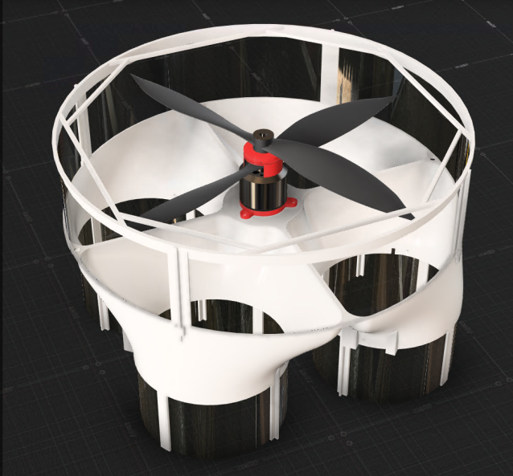
本设计第一版（以下简称V1，第二版、第三版仿照类似的命名规则称“V2”“V3”）主要进行了一次尝试。为了方便翻盖控制气流，选择将半圆形气道缩为圆形，并在下端加入整流罩以消除翻盖倾斜所造成的旋转效果。
图19：V1实物图
图18：V1渲染图
但因这种气道设计造成了不可忽略的阻力，且3D打印出的气道重量过重，故作了下一版的更新迭代。
2.V2
V2主要目的为：证明控制方法的可行性。为达目的，需要保证机身足够轻便、坚固。
（1）材料方面，V2机身采用3D打印技术，机架由若干细柱拼制而成，在其包络圆柱体表面使用了0.05mm薄膜覆盖保证了轻便性及气密性，防止效率降低、气流不可控等一系列问题发生；
（2） 动力方面，为方便制作，V2使用了市面上较少见的共轴双桨电机作为动力系统；
（3）飞控方面，为了简化设计，V2使用了SpeedyBee Mini以方便走线；
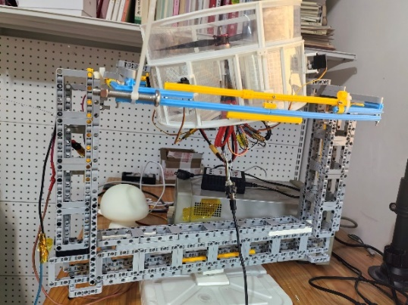
（4）V2采取了单翻片设计，而为了避免其造成的气流方向的改变，故又在气道最下方采取了整流片设计。
图20：V2上架飞行图
虽然其成功证明了该设计的可控性，但V2存在电机效率低、震动明显、电池位置不当等问题。
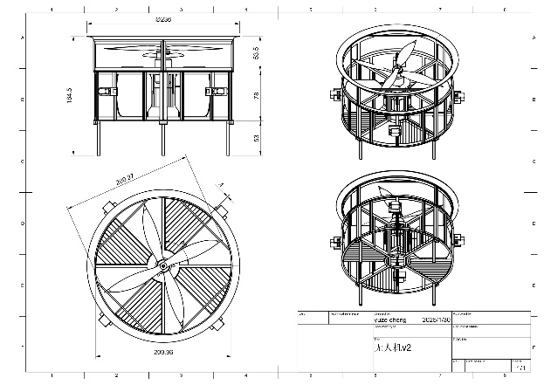
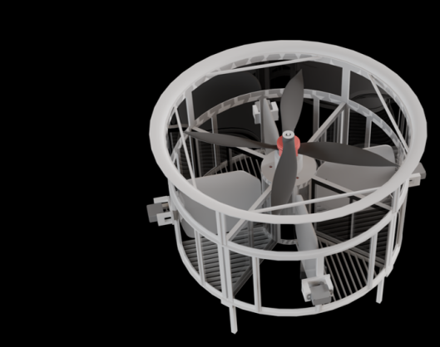
3.V3
图22：V2工程图
图21：V2渲染图
V3对于第一版中遇到的诸多问题进行了改进。
（1）针对V2中使用的共轴双桨效率低下及震动严重的问题，在V3中选择使用了两个大疆Mavic2电机及配套螺旋桨拼成了共轴双桨，其效率叶提升至8g/W，为普遍同大小无人机效率的2倍；
（2）针对其机身强度较低的问题，V3选择使用碳纤维板CNC切割并用碳纤维杆连接搭建机身，并用3D打印技术加工其他部件。保证了机身的坚固及轻便；

（3）针对V2中翻片导致的气流偏转问题，在V3中选择使用了双翻片设计，并使用齿轮连接，在解决了气流偏转问题的基础上增加了空间利用率及可控性；
图23：翻片示意图
（4）针对V2中走线混乱及空间利用率低下问题，V3将舵机转置到了无人机中央，将电池置于气道夹层中，自主设计并定制了PCB接线板，在一定程度上优化了走线结构，使之变得更加简洁。若使用定制共轴双桨电机，则机身高度可以从8cm压缩至6cm，这恰好与市面上同大小四旋翼无人机的平均高度相近。

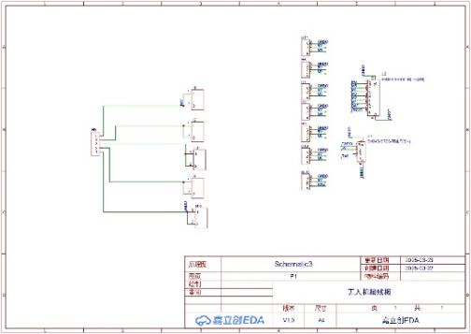
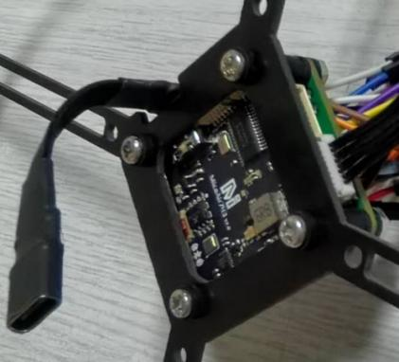
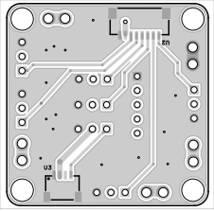
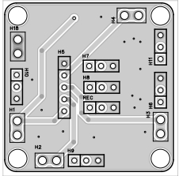
此外，还需要解决市面上共轴双桨无人机普遍存在的问题：机身过长。因为市面上的共轴双桨无人机大多使用矢量控制，其结构竖向多为堆叠导致无人机过长。而V3在保证了可控性的前提下极大压缩了气道长度，使机身变得更加小巧灵活。
图25：V3接线板原理图及接线图

图24：飞控及接线板实物图
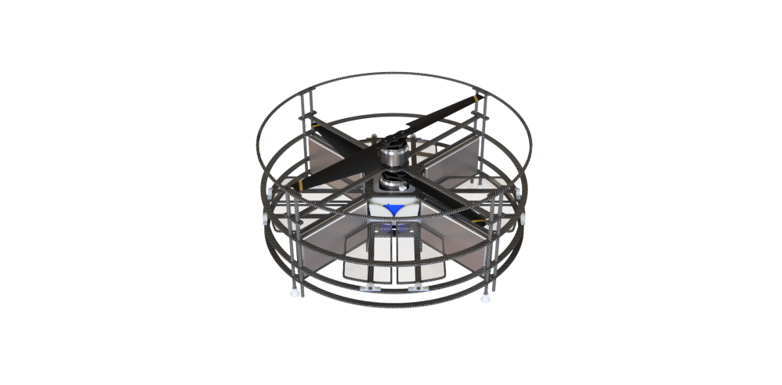
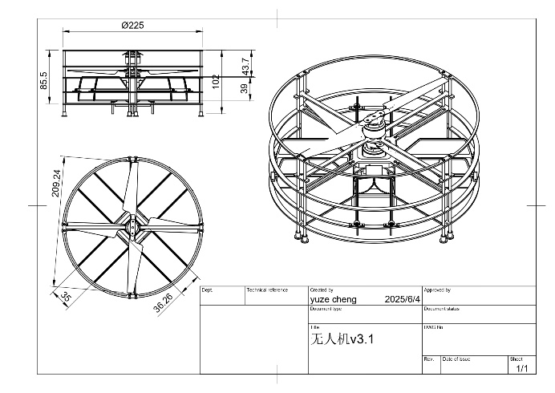
V3制作并测试后发现，本无人机效率及续航为同配置大疆无人机的两倍，然而仍然存在一些问题，如走线仍然不够简洁，零件不易拆卸维修，有些零件容易松动等问题。
图26：V3渲染图

图27：V3工程图

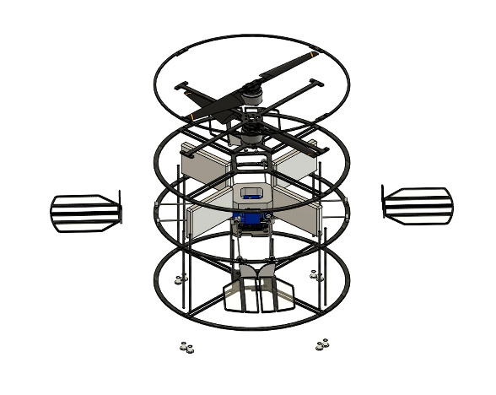
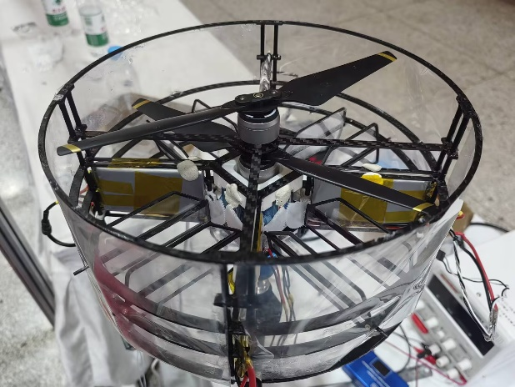
4.V4
图29：V3拆解图

图28：V3实物图

针对V3中遇到的问题，本组又设计并制作了V4.其主要由以下几点改进：
（1） 设计并搭建了与该无人机参数相同的四旋翼无人机，并测量了其升力及扭力数据，通过修改PX4-Mixer实现了更加精准的控制，进一步提升了无人机的机动性；
（2）针对V3零件不易拆卸维修的问题，采取了模块化设计，将无人机分为了升力模块、舵机模块、翻片模块、飞控模块和电池模块，每个模块之间以塑料垫轴、紧轴器把控加工精度，制作了榫卯结构。这便利了组装过程及维修过程（尤其是电池这类需要经常更换的模块），并且方便了日后迭代；
（3）对于电池模块采取了单独的走线处理，方便电池充电，使走线变得更加整洁；
（4）增大了翻片面积，保证了无人机的可控性及机动性；
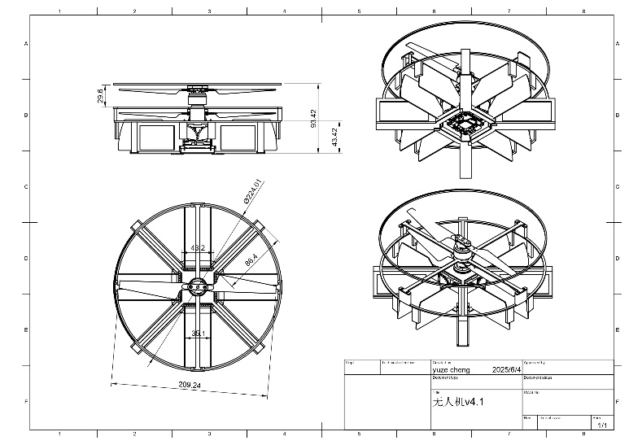
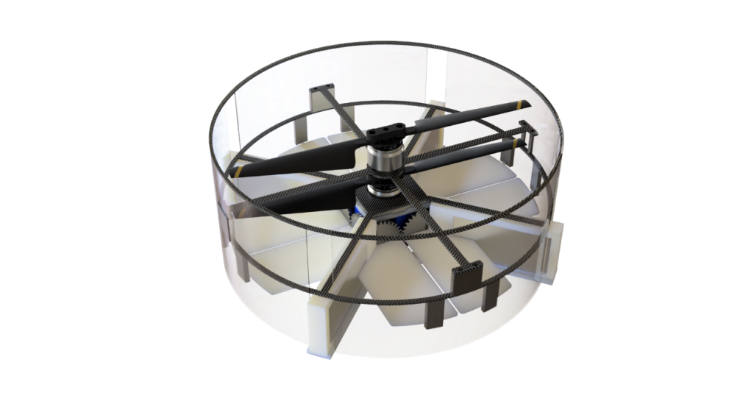
（5）更改了机身周围塑料膜厚度（由0.05mm更改至2mm），解决了无人机因塑料薄膜与电机共振而产生尖锐噪音的问题。
图31：V4工程图
图30：V4渲染图
因时间关系，V4截止6月5日已完成设计与3D打印，但未完成组装与全流程试飞。

五、关键创新点
（一）使用单旋翼分流式推进
相较于传统共轴双桨无人机设计，本设计在飞行稳定性和控制精度等方面优势显著。
飞行稳定性方面，四股气流从不同方向为无人机构建起稳固的“支撑架构”。无人机通过独立调节四股气流的强度，可以迅速调整姿态，增加飞行稳定性。控制精度方面，分别控制四股气流为无人机带来了更简易的控制维度。在进行复杂飞行动作，如精准悬停、小半径转向或在狭小空间内的飞行操作时，能够实现更精确的推力分配，满足高精度飞行任务的需求。
在控制气流大小方面，采用转片结合整流片的方式。转片角度由舵机分别进行控制，当转片角度改变时，气孔的开口大小随之变化，从而实现对气流流量的控制。例如，在需要增加某一方向的推力时，控制系统会驱动转片，增大对应气孔的开口，使更多的气流流出；反之，减小转片角度，降低气流流量。整流部分则可以避免气流因受转片角度影响侧向喷出而造成侧向力，进而提升无人机姿态控制的准确性和稳定性。
（二）使用共轴双桨
1.抵消扭矩
若无人机采用单桨设计，螺旋桨旋转产生的反作用力矩会使无人机机身朝着与螺旋桨旋转方向相反的方向转动，且造成陀螺仪效应严重干扰飞行姿态，增加飞行控制难度。而共轴双桨由上下两个螺旋桨组成，它们安装在同一轴上且旋转方向相反。这样，当上方螺旋桨旋转产生一个方向的反作用力矩时，下方螺旋桨旋转产生的反作用力矩方向与之相反。两个大小相等、方向相反的力矩相互抵消，有效降低了对无人机机身的扭转影响，极大地提高了飞行稳定性。通过这种方式，共轴双桨解决了单桨带来的陀螺仪效应问题，使无人机在飞行过程中保持稳定的姿态。
2.提供偏航角控制
共轴双桨通过改变上下两个螺旋桨的转速差来实现偏航角控制。当上下螺旋桨转速相等时，无人机保持稳定的航向；当需要改变偏航角时，增加或减小其中一个螺旋桨的转速。若要使无人机向左偏航，可适当降低上方螺旋桨的转速，同时增加下方螺旋桨的转速。此时，因无人机角动量守恒，因此会逆时针旋转；反之，增加上方螺旋桨转速，降低下方螺旋桨转速，无人机则顺时针旋转。这种通过调节转速差实现偏航控制的方式，为无人机提供了灵活的转向能力，使其能够更好地适应各种飞行场景。
六、团队成员及分工
本项目团队由程宇泽、贾丰嘉、刘笑宇、马浩翔、裘展望及叶石瑞组成，在指导老师的悉心指导下，成员们充分发挥了各自的专业优势，分工协作，高效推动项目的顺利进行。
程宇泽主要负责3D建模与硬件系统的开发，挑选适合项目需求的硬件设备，并对无人机硬件设备进行了安装和调试。
贾丰嘉、刘笑宇主要负责无人机零部件的3D打印工作以及项目展示PPT的制作。
马浩翔主要负责无人机的理论研究工作，完成了研究方案的设计并参与了报告的撰写。
裘展望、叶石瑞主要负责项目宣传视频制作、实验数据的采集与分析。
在项目进行过程中，团队成员密切沟通、相互协作，通过定期技术研讨和进度同步会议。成员们及时共享信息、解决难题。面对挑战，团队集思广益，共同探讨最优解决方案，充分发挥了集体智慧与技术专长。得益于严谨的规划和紧密的协作，团队最终圆满完成了基于共轴双桨的单旋翼分流式矢量无人机从概念设计到原型制作的完整流程。
七、应用价值与前景
本研究所设计的气道控制式共轴双桨无人机，凭借其结构创新与性能优化，展现出广泛的应用价值和良好的发展前景。在提升飞行效率、增强姿态控制能力、延长续航时间等方面的显著优势，使其具备在多个实际场景中推广应用的潜力。
首先，在农业领域，本设计的无人机通过优异的稳定性与精确控制能力，可用于农田巡视、病虫害识别与精准喷洒作业。未来若进一步集成图像识别与AI算法，有望实现农业作业的智能化和自动化，有效提升农业生产效率与资源利用率。
其次，在城市物流与“最后一公里”配送方面，凭借其轻量化设计和较高的续航能力，该无人机能够承担中短距离的快速物资运输任务，特别适用于城市密集区域或交通不便区域的配送需求，进一步提升配送效率与服务覆盖面。
在应急救援与灾害响应中，该无人机优异的机动性使其能够在复杂地形或恶劣天气中灵活穿梭，执行如物资投送、区域监测、生命信号探测等关键任务。相较传统平台，其精确姿态控制能力将进一步提高任务完成度与操作安全性。
此外，在基础设施巡检、环境监测及影视拍摄等领域，本设计的无人机亦具备独特优势。高效的飞行系统和精密的控制方式可满足对飞行稳定性和图像采集质量要求较高的应用场景，为工业巡检与创意产业提供新的工具选择。
随着未来进一步优化机身结构、提升空间利用率及搭载更高性能的飞控系统，该无人机有望实现自动避障、视觉导航等功能，全面迈向智能化与自主化飞行阶段。在国家推动“低空经济”发展及无人机应用场景不断拓展的背景下，本项目成果不仅在当前具备实际应用价值，也为下一阶段多功能、高性能无人机的设计与发展提供了技术储备和创新方向。
综上所述，本设计在技术性能、工程实现与应用拓展等方面均具备广泛的现实价值和发展潜力，未来将在多个行业发挥重要作用，为推动智能无人系统技术发展作出积极贡献。
[参考文献]
[1]四旋翼无人机轨迹跟踪控制与姿态控制研究：现状分析与未来趋势[EB/OL]
https://blog.csdn.net/L10081008/article/details/139200176.2025.1.10
[2]暴庆攀.共轴双旋翼飞行器在悬停状态下的姿态控制研究[D]沈阳理工大学.2018
[3]无人机控制的研究现状及关键技术[EB/OL] https://blog.csdn.net/m0_72676510/article/details/133715075.2025.2.5
[4]Mayne D Q, Rawlings J B, Rao C V, et al. Constrained Model Predictive Control: Stability and Optimality[J]. Automatica, 2000, 36(6): 789 - 814.
[5]Mnih V, Kavukcuoglu K, Silver D, et al. Human - level control through deep reinforcement learning[J]. Nature, 2015, 518(7540): 529 - 533.
[6]Sun X, Li Y. Research on Coaxial - Rotor UAV Technology in China: Current Status and Future Trends[J]. Journal of Aeronautical Science and Technology, 2021, 32(4): 115 - 126.
[7]Zhang H, Wang Y. Advances in UAV Attitude Control Algorithms: A Review[J]. Control Theory and Applications, 2022, 39(5): 705 - 718.
[8] Gas Thruster Controlled Drone_哔哩哔哩_bilibili[EB/OL] https://www.bilibili.com/video/BV1s94y1T7QD/?spm_id_from=333.337.search -card.all.click. 2025.2.5
[9][How ducting a propeller increases efficiency and thrust_哔哩哔哩_bilibili](https://www.bilibili.com/video/BV1JJ411p7Aq/?spm_id_from=333.337.search-card.all.click)
[10] Phillip Chau. The Effect of Increasing the Chord Length of a Propeller on Its Efficiency
[11] Ji xiang Qing, Zhong Huan Liu, Zachary J. Conrad, et al. Hovering efficiency optimization of the ducted propeller with weight penalty taken into account
[12] Biermann David, Hartman Edwin P. Wind-Tunnel Tests of Four- and Six-Blade Single- and Dual-Rotating Tractor Propellers
[13] Theodorsen Theodore. The theory of propellers IV : thrust, energy, and efficiency formulas for single and dual rotating propellers with ideal circulation distribution
[14] Kravitz Eyal. Analysis and experiments for contra-rotating propeller
[15] Gray W.H., Biermann David. Wind-tunnel Tests of Eight-blade Single and Dual-rotating Propellers in the Tractor Position

